В РАМКАХ ПРОВЕДЕНИЯ II-го МЕЖРЕГИОНАЛЬНОГО
ПАРТНЕРИНГ-ФОРУМА «МЕДИЦИНА ТРУДА»
КРУГЛЫЙ СТОЛ
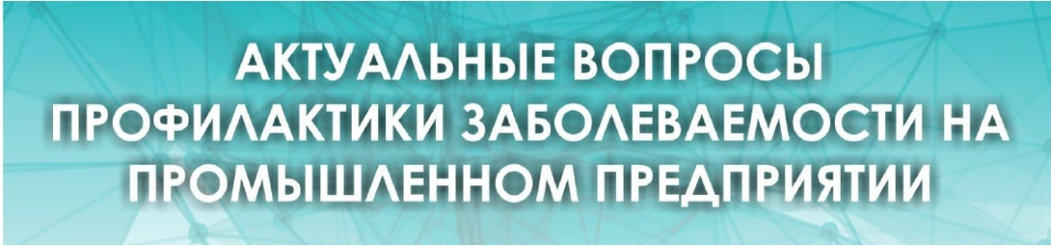
г. Казань, 5 декабря 2013г., ГТРК «Корстон-Казань» (ул. Ершова, 1)

ПРОГРАММА КРУГЛОГО СТОЛА

9.00 Встреча и регистрация участников. Официальная фотосессия

9.30 Официальное открытие.
Демонстрация фильма: «Здоровье трудоспособного населения Российской Федерации. Основные риски».
Приветственные слова:
Министра здравоохранения РТ - Вафина Аделя Юнусовича (по согласованию)
Министра труда, занятости и социальной защиты РТ – Шафигуллина Айрата Радиновича (по согласованию)
Руководителя Управления Федеральной службы по надзору в сфере защиты прав потребителей и благополучия человека по РТ – Патяшиной Марины Александровны (по согласованию)
Генерального директора Регионального объединения работодателей «Ассоциация предприятий и предпринимателей Республики Татарстан» - Пахомова Алексея Михайловича (по согласованию)

Пленарное заседание «Управление профессиональными рисками»

Модератор: Г.Н. Глушков – генеральный директор ЗАО «СМО «Спасение»,
со-модератор: Л.М. Фатхутдинова - заведующий кафедрой гигиены, медицины труда ГБОУ ВПО КГМУ

9.55 – 10.15 Гигиеническая оценка условий труда. Реалии сегодняшнего дня

Выступление начальника отдела надзора по гигиене труда, радиационной гигиене и на транспорте Федеральной службы по надзору в сфере защиты прав потребителей и благополучия человека по Республике Татарстан Трофимовой Марины Викторовны

10.15 – 10.40 Организационные основы медицинской реабилитации работающего населения Свердловской области

Выступление главного внештатного профпатолога Министерства здравоохранения Свердловской области. Руководитель отдела профпатологии и физиотерапии ФБУН «ЕМНЦ ПОЗРП Роспотребнадзора» Рослой Натальи Алексеевны
10.40 – 11.00 «Оценка и управление профессиональными рисками как механизм профилактики нарушений здоровья работников»

Выступление заведующего кафедрой гигиены, медицины труда ГБОУ ВПО КГМУ Фатхутдиновой Лилии Минвагизовны
11.00 Кофе-брейк

Круглый стол
Часть I. «Региональные наработки в области профилактики
заболеваемости трудоспособного населения»

Модератор: Г.Н. Глушков – генеральный директор ЗАО «СМО «Спасение»
со-модераторы: Н.А. Рослая - главный внештатный профпатолог Министерства здравоохранения Свердловской области. Руководитель отдела профпатологии и физиотерапии ФБУН «ЕМНЦ ПОЗРП Роспотребнадзора»
Л.М. Фатхутдинова - заведующий кафедрой гигиены, медицины труда ГБОУ ВПО КГМУ

11.30 – 11-45 Организация медицинского обслуживания работников с вредными и опасными производственными факторами

Выступление главного внештатного специалиста - профпатолога Минздрава РТ, доцента кафедры гигиены, медицины труда ГБОУ ВПО КГМУ Берхеевой Зухры Миндияровны

11.45 – 12-00 Условия труда - управляемый фактор здоровья работника

Выступление начальника отдела государственной экспертизы труда Министерства труда, занятости и социальной защиты Республики Татарстан Гариповой Валентины Николаевны

12-00 – 12.15 Основные аспекты гигиенического воспитания работников промышленных предприятий

Выступление главного врача ГАУЗ Республиканский центр медицинской профилактики Садыковой Риммы Саиповны

12-15 – 12.30 Разработка комплексных программ профилактики общих и профессиональных заболеваний на предприятиях Свердловской области

Выступление руководителя отдела медицины труда Екатеринбургского медицинского научного центра профилактики и охраны здоровья рабочих промышленных предприятий Рослого Олега Федоровича
Часть II. Модели реализации программ профилактики
заболеваемости работающих обрабатывающей промышленности»

Модератор: Г.Н. Глушков – генеральный директор ЗАО «СМО «Спасение»
со-модераторы: Коноплев С.И. – директор филиала ООО «РУСАЛ Медицинский Центр»
Губанов Р.А. – Директор ООО «Медицинская компания «Спасение»

12.30 – 12.45 Сохранение здоровья работающего населения, как один из приоритетов социальной политики ОАО «КАМАЗ»

Выступление начальника бюро гигиены труда отдела охраны и гигиены труда Департамента промышленной безопасности и экологии ОАО «КАМАЗ» Бокастовой Ирины Михайловны

12.45 – 13.00 Управление рисками для здоровья работников ОК РУСАЛ. Практика снижения трудопотерь

Выступление директора филиала ООО «РУСАЛ Медицинский Центр» Коноплева Сергея Ивановича

13.00 – 13.15 Социальная политика ОАО «СЗМН». Опыт передачи медицинских услуг на аутсорсинг «Спасение»

Выступление начальника отдела социального развития ОАО «СЗМН» Макаровой Натальи Вячеславовны

13.15 – 13.30 Опыт работы Медицинской компании «Спасение» при обеспечении комплексной медицинской помощью работников ОАО «Нижнекамскнефтехим»

Выступление директора ООО «МК «Спасение» Губанова Романа Анатольевича

13.30 – 13.45 Опыт работы Медицинской объединения «Спасение» в развитии IT технологий на здравпунктах ОАО «КАМАЗ»

Выступление директора ООО «МО «Спасение» Закировой Аиды Бакиевны

13:45 Ответы на вопросы. Свободная дискуссия. Принятие решения круглого стола.

14.15 Обед. Завершение форума. Памятная фотосессия, общение

